APODERADOS JUNTO CON SALUDARLOS, A CONTINUACIÓN ENCONTRARÁN LAS GUÍAS DE MATEMÁTICAS, PARA QUE PUEDAN TRABAJAR EN EL LIBRO, Y LOS QUE NO LOS TIENE TRABAJAR EN LAS GUÍAS QUE ES LO MISMO. CUALQUIER DUDA ME CONTACTAN

Guía n°55 Sumo Primero páginas 75 a 76
Guía n°56 Sumo Primero páginas 77 a 78
Guía n°57 Sumo Primero páginas 79 a 81
Guía n°58 Sumo Primero páginas 82 a 84
Guía n°59 Sumo Primero páginas 85 a 86
Guía n°60 Sumo Primero páginas 88 a 90

Guía n°55 de estudio Matemáticas
Página 75 y 76
Nombre: _______________________________Fecha: _ ________Curso:
Objetivo: Comprender longitudes.
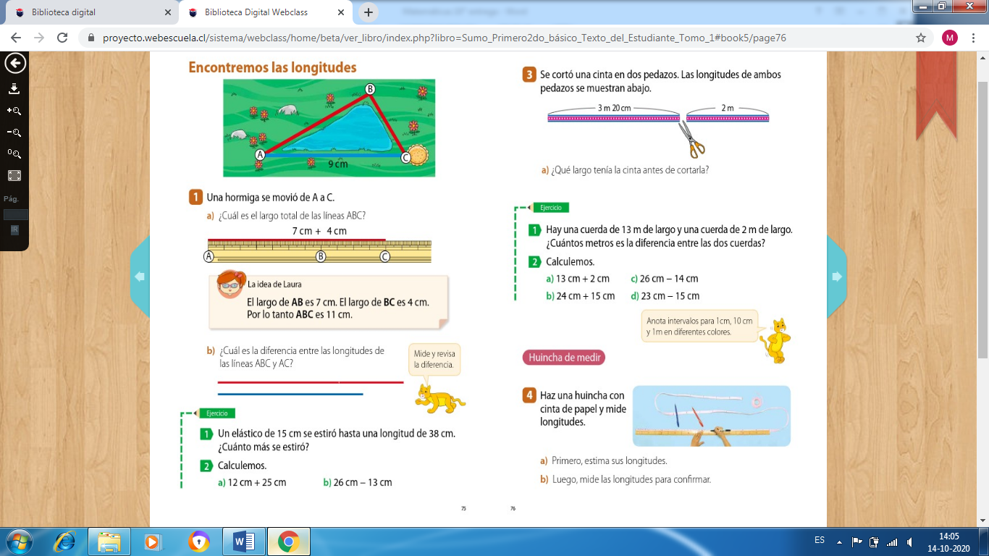
Guía n°56 de estudio Matemáticas
Página 77 y 78
Nombre: _______________________________Fecha: _ ________Curso:
Objetivo: Representar longitudes.
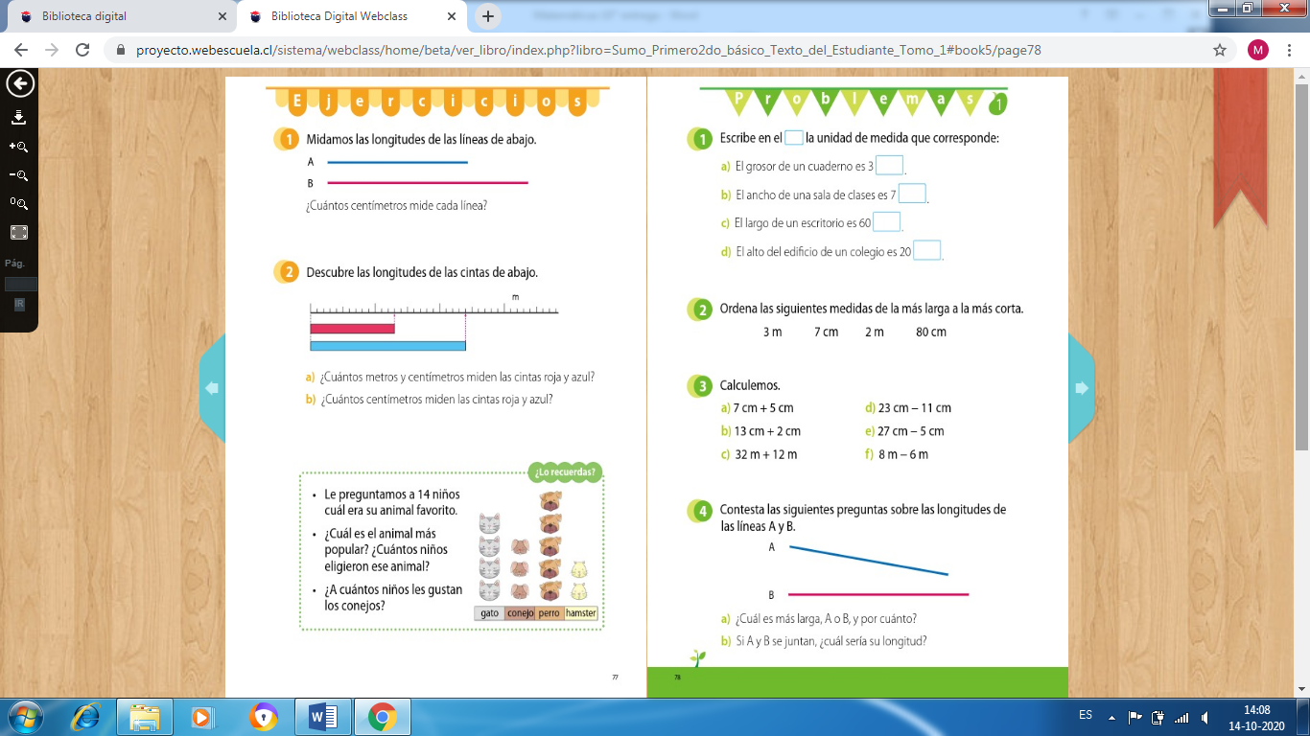
Guía n°57 de estudio Matemáticas
Página 79 y 81
Nombre: _______________________________Fecha: _ ________Curso:
Objetivo: Representar longitudes.
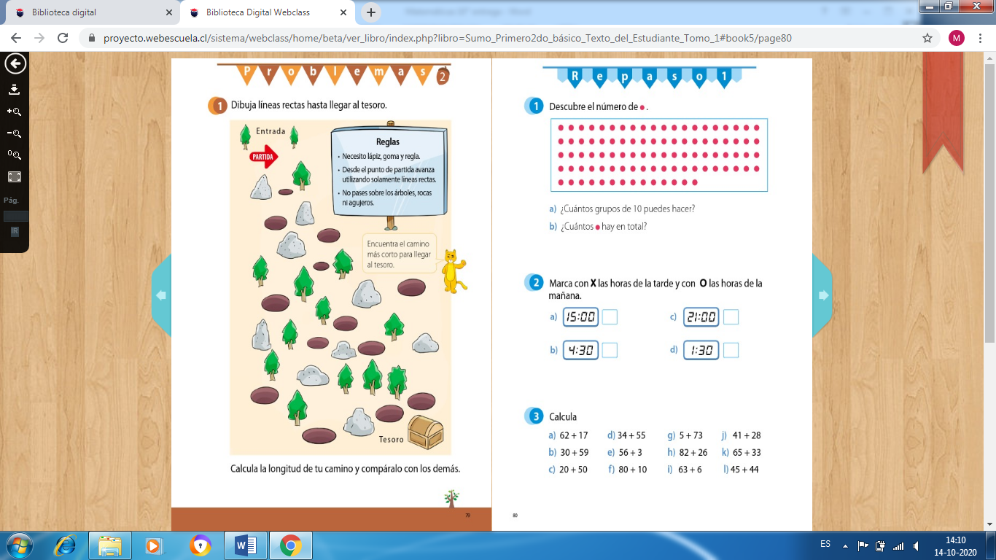
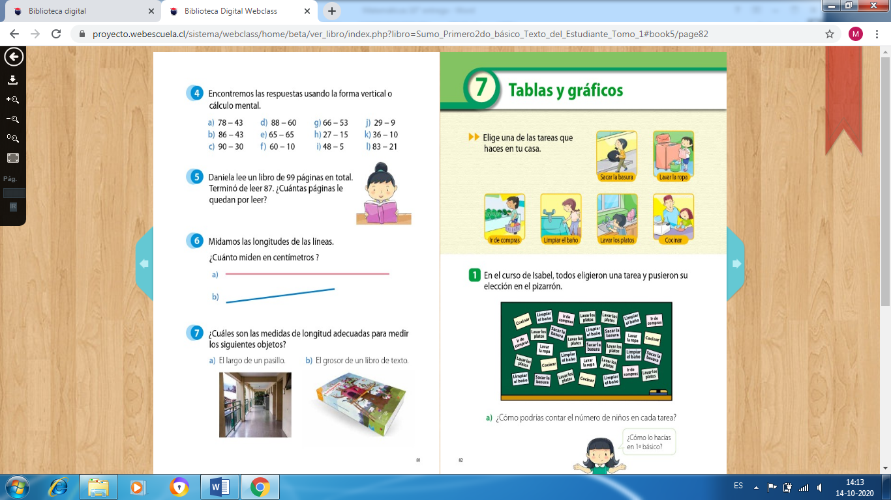
Guía n°58 de estudio Matemáticas
Página 82 a 84
Nombre: _______________________________Fecha: _ ________Curso:
Objetivo: Comprender tablas y gráficos
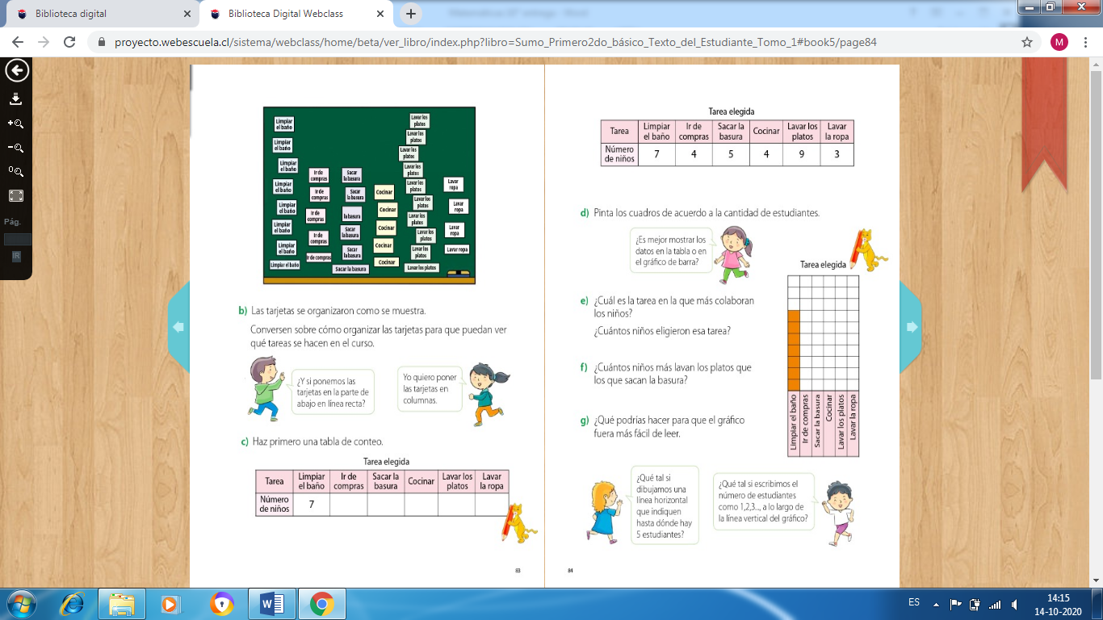
Guía n°59 de estudio Matemáticas
Página 85 a 86
Nombre: _______________________________Fecha: _ ________Curso:
Objetivo: Comprender tablas y gráficos.
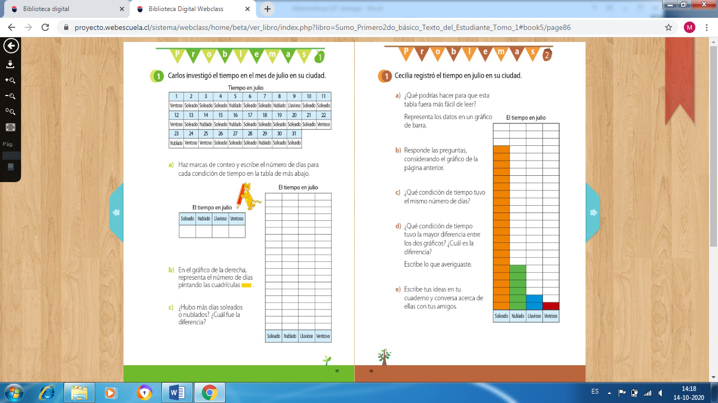

Guía n°60 de estudio Matemáticas
Página 88 a 90
Nombre: _______________________________Fecha: _ ________Curso:
Objetivo: Comprender sumas y restas.

